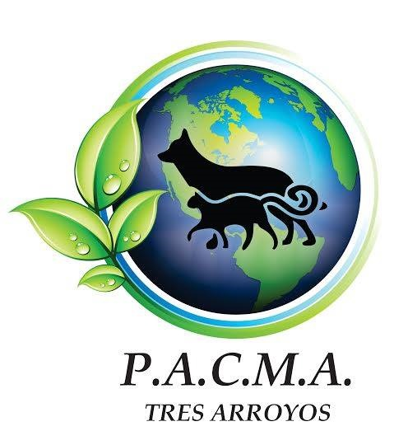

**Proyecto fina**l: Rescate y adopción de mascotas PACMA - INTERFACES DE USUARIO 2024

**Ubicación del refugio**: Av. Aníbal Ponce 2900, Tres Arroyos, Provincia de Buenos Aires

**Contacto**: pacmaong.tsas@gmail.com

**Integrante**: Carrizo, Noelia

**Introducción:**

Ante la propuesta de la materia de realizar un proyecto para demostrar los conocimientos enseñados en la misma opte por realizar un sitio web donde voy a ayudar a PACMA en la organización de su trabajo, ya que los mismo no poseen ninguna herrramienta que les facilite el control de las diferentes tareas que realizan con las mascotas que tienen en el refugio. (adopcion, rescate de animales en la via pública abandonados, registro de vacunacion de canes y felinos y demás).

**Se preguntarán ¿Porque elegí ayudarlos?** Ademas de que me gustan las mascotas, y no puedo tener por no tener espacio ni tiempo suficiente para poder encargarme de una, tuve la propuesta de esta ONG en mi trabajo. Se comunicaron con mi jefa para ver si podiamos aportar alguna herramienta informatica para facilitar y ayudar en su labor diario, es por ello que me parecio un proyecto muy interesante para llevar acabo.

Como asi también, poder contribuir en hacerle más facil la tarea al ciudadano a la hora de adoptar mascotas o denunciar que las dejaron abandonadas en la vía pública, y a su vez hacer que sea reconocida en toda la localidad.

Esta organización por el momento solo se manejan con Facebook e Instagram, no digo que este mal usuarlo, solo que solamente pueden usar esta herramientas para que la gente denuncia mascotas perdidas o abandonadas y para mostrar que mascotas hay en adpoción. No pueden llevar un registro de que animales se adoptaron, a quienes fueron entregados, ni llevar una estadistica de la cantidad de refugiados que poseen ni lo que gastan para tenerlos.

Por ello considero que es una mejor opción tener un **sitio web** donde todo lo anterior descripcto este unificado y administre de forma fácil y rápido para un mejor desempeño en sus tareas.

Con este, se va a poder registrar las características necesarias de las mascotas como asi tambien agregar fotos con una breve descripción. Entre ellas pueden ser la vacunación, si estan castrados o no, su edad estimada, el nombre, estado del mismo, raza, fecha de ingreso al refugio y el tamaño.

También podran visualizar las denuncias de los vecinos donde encuentran animales abandonados o perdidos por la localidad de Tres Arroyos. Y la posibilidad de mostrar en como se puede ayudar a la misma sea mediante donación de medicamentos, alimentos, inclusive lugar transitorio si no pudieran adoptar o realizar algún aporte económico si lo desean.

**Objetivo del proyecto**:

Permitirle a todo ciudadano una manera más fácil y segura de poder adoptar mascotas y darle resguardo en sus hogares cuidando de ellos con requisitos previos que provee el refugio en cuestión.

Poder denunciar el abandono en la via pública de una mascota de forma más amigable aportando ubicación y foto de la misma para facilitar el rescate al personal de la entidad.

Como asi también permitirle conocer los gastos que tiene el refugio y poder colaborar en el mantenimiento de los mismos hasta que puedan conseguirle un hogar.

**Público objetivo**:

Todos los ciudadanos de la localidad de Tres Arroyos por el momento, despues se extendera a las delegaciones (Orense, Reta, Claromeco, Bellocq y Cascallares).

**Diseño del sitio en cuestión**:

Se realiza el prototipo del mismo en Figma y se describe por los dos perfiles de usuario que pueden ver. El diseño lo pudes ver aqui <https://www.figma.com/design/IjmUBLxJ3UTtaab2XBgRM8/PACMA?node-id=0-1&t=z1j7p51xUZxCZqwk-0>

**JUSTIFICACION DE DISEÑO Y COLORES PORQUE SE ELIGIO:**

**DISEÑO DE LA WEB SEGUN EL PERFIL DE USUARIO**:

# PARA USUARIOS NO REGISTRADOS

- HOME donde muestra quienes somos y el objetivo de PACMA.

- Galeria de fotos con las mascotas que pueden ser adoptadas con la descripción de sus vacunas, edad aproximada del mismo y raza.

- Pantalla de Contacto

# PARA LOS USUARIOS REGISTRADOS

- Registro de ciudadano para poder adoptar o denunciar mascota abandonada.

- Formulario de postulante para adopción.

- Formulario para notificar mascota abandonada en la calle (ubicación, foto del mismo, descripción breve, nombre de la persona que notifica la mascota).

- Galeria de fotos con las mascotas que pueden ser adoptadas con la descripción de sus vacunas, edad aproximada del mismo y raza con la posibilidad de poder adoptar el mismo como mascota.